1. **Modelos de evaluación de RED**.

A continuación, los seis modelos reconocidos para evaluar RED:

1. **CODA** – Calidad de Objetivos de Aprendizaje.

**Descripción**: Consiste en un formulario con 10 criterios de calidad, cada uno se califica de 1 a 5. Incluyendo una guía con buenas prácticas para ayudar a evaluar los Objetivos de Aprendizaje (OA).

* **Criterios de Evaluación:** Se evalúan aspectos como coherencia, calidad de contenidos, reflexión innovación, interactividad, motivación, diseño, usabilidad, accesibilidad, reutilización e interoperabilidad.
* **Métrica o Escala de Evaluación:** Cada criterio se califica del 1 (mínimo) al 5 (máximo). Si el criterio no aplica o el evaluador no puede juzgarlo, se usa la opción “No Aplicable” (NA).
* **Metodología:** Se puede usar evaluación individual, autoevaluación, trabajo en grupo o evaluación entre pares.
* **Instrumento de Evaluación**: Es una planilla o un formato que sea utiliza para registrar la evaluación de calidad.

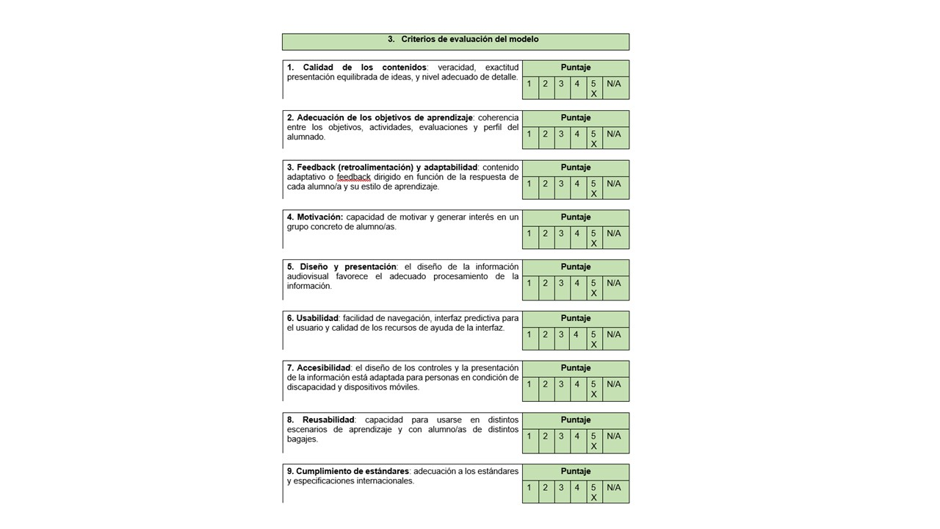

1. **LORI-AD** Learning Object Review Instrument

* **Descripción:** Herramienta diseñada para evaluar objetos de aprendizaje multimedia, considerando calidad de contenidos, objetivos, retroalimentación, adaptabilidad, motivación, diseño, usabilidad, accesibilidad, reusabilidad y cumplimiento de estándares.
* **Criterios de Evaluación:** Incluye aspectos como contenido, objetivos, feedback, adaptabilidad, motivación, diseño, usabilidad, accesibilidad, reusabilidad y estándares.
* **Métrica o Escala de Evaluación:** Escala de 1 a 5 para cada criterio, con opción "No aplicable" si el criterio no corresponde o el evaluador no está calificado.
* **Metodología:** Evaluación subjetiva mediante escala de 5 estrellas, permitiendo valorar la calidad e idoneidad del recurso educativo.
* 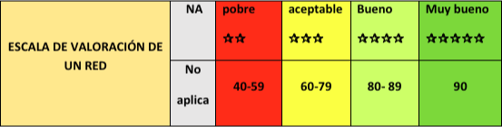**Instrumento de Evaluación:** Planilla estructurada para revisión de calidad.

1. **REEVES**

* **Descripción:** Reeves propone un modelo para la evaluación de Educación Basada en Computadores. Consta de 10 dimensiones pedagógicas basadas en teorías y conceptos de aprendizaje.
* **Criterios de Evaluación:** Tiene como base diez dimensiones: 1. Control del alumno, 2. Actividad del alumno, 3. Aprendizaje cooperativo/colaborativo, 4. Orientación objetivos, 5. Aplicabilidad, 6. Valor añadido, 7. Motivación, 8. Valoración del conocimiento previo, 9. Flexibilidad y 10. Feedback.
* **Métrica o Escala de Evaluación:** Estas dimensiones han sido usadas para evaluar cursos en ambientes de e-learning y, si se considera a un curso como un Objeto de Aprendizaje con alto nivel de agregación, este modelo puede usarse para evaluar la calidad desde el punto de vista pedagógico
* **Metodología**: Evaluación cualitativa y/o cuantitativa, que puede incluir.

Análisis documental (planes de clase, programas), observación directa del uso de tecnología, entrevista a docentes y estudiantes, cuestionarios.

Se interpreta cada dimensión según la experiencia de uso y el impacto educativo de la tecnología.

* **Instrumento de Evaluación:** Un instrumento común es **una rúbrica o matriz de evaluación** con los 8 criterios, donde se describen los niveles de desempeño en cada uno.

También puede aplicarse **cuestionario estructurado** basado en las dimensiones del modelo.

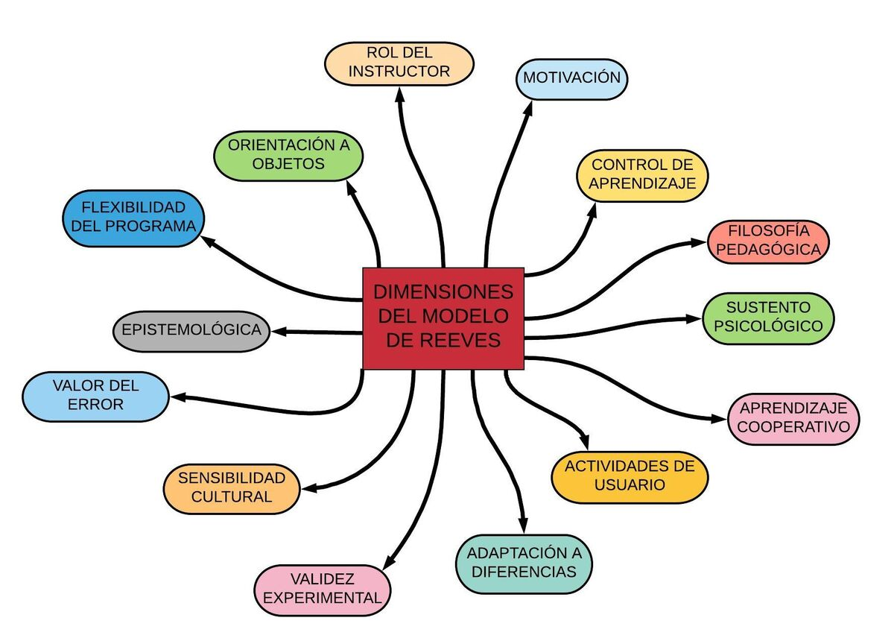

1. **FURPS –** Functional, Usabiliy, Reliability, Performance, Supportability

* **Descripción:** Modelo desarrollado por Hewlett-Packard para evaluar la calidad de sistemas de software, incluyendo objetos de aprendizaje o entornos digitales. Clasifica los atributos en funcionales y no funcionales.
* **Criterios de Evaluación:** Evalúa aspectos como funciones del programa, capacidad, seguridad, facilidad de uso (estética, documentación, factores humanos), confiabilidad del sistema, velocidad y uso de recursos, y soporte antes y después de la implementación.
* **Métrica o Escala de Evaluación:** Se pueden usar escalas cualitativas (bajo, medio, alto) o cuantitativa (1 a 5, 1 a 10) para medir el grado de cumplimiento de cada característica
* **Metodología:** Evaluación de productos a través de la asignación y análisis de atributos de calidad, encuestas y revisión técnica del software o recurso educativo.
* **Instrumento de Evaluación:** Planilla o formato estructurado de evaluación de la calidad.

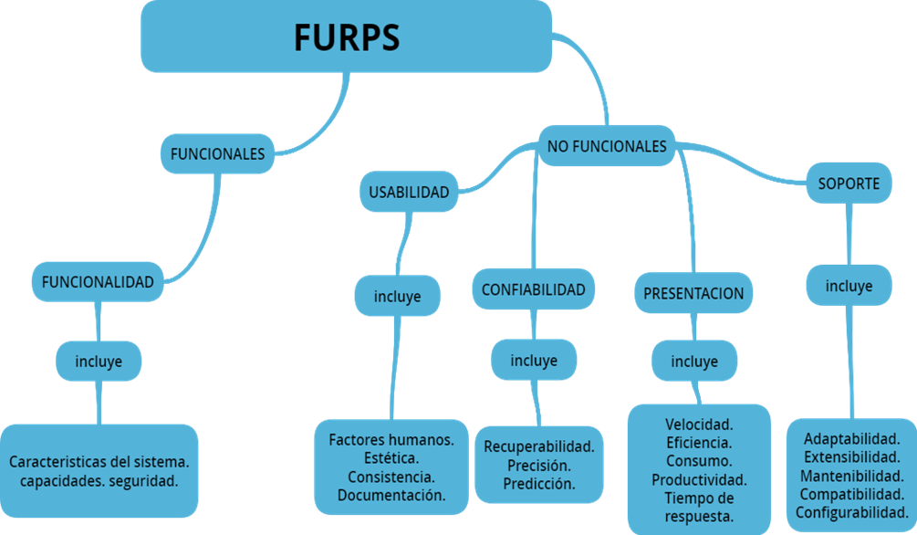

1. **GALVIS**

* **Descripción:** Este modelo es una propuesta integral para evaluar la calidad pedagógica, funcionalidad técnica y usabilidad de los Recursos Educativos Digitales (RED). Su aplicación permite garantizar que los objetos de aprendizaje sean efectivos y adecuados para la enseñanza.
* **Criterios de Evaluación:** Los criterios utilizados como indicadores de calidad y efectividad son los siguientes:

Calidad pedagógica: Claridad de objetivos, coherencia metodológica y promoción del aprendizaje autónomo.

Funcionalidad técnica: compatibilidad con diferentes dispositivos, estabilidad y optimización del rendimiento.

Usabilidad y diseño: Facilidad de navegación, interactividad y accesibilidad.

* **Métrica o Escala de Evaluación:** El modelo emplea una **rúbrica con escala de 1 (deficiente) a 5 (excelente)** para cada criterio, permitiendo obtener un diagnóstico detallado del RED.
* **Metodología:** Identificación del recurso educativo y su contexto de aplicación, revisión preliminar del contenido, diseño y funcionalidades técnicas, aplicación del instrumento de evaluación basado en los criterios definidos, valoración de los resultados y generación de una puntuación final, elaboración de un informe con fortalezas, debilidades y recomendaciones de mejora.
* **Instrumento de Evaluación:** El modelo utiliza una **rúbrica estructurada** para evaluar cada criterio con puntuaciones específicas. Además, se pueden incluir entrevistas y encuestas a docentes y estudiantes para obtener datos cualitativos adicionales.

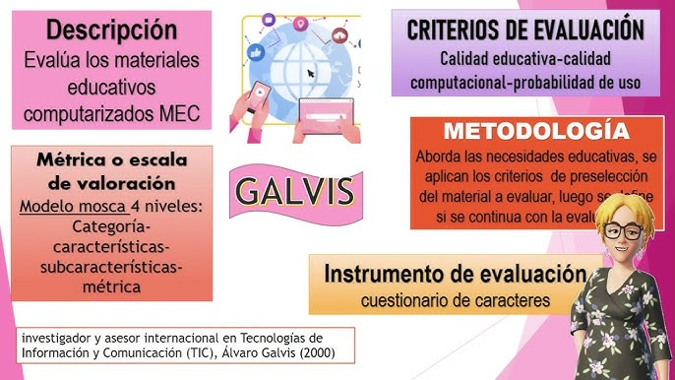

1. **BOEHM**

* **Descripción:** Es un modelo incremental, debido en regiones de tareas y esta a su vez en conjuntos de tareas, las cuales se ajustan a la cantidad de iteraciones que el equipo defina, y cada iteración se divide en cuatro sectores: planeación, análisis de riesgo, ingeniería y evaluación.
* **Criterios de Evaluación:** Se valoran características de tres niveles:
* **Alto nivel:** utilidad, mantenimiento, portabilidad.
* **Intermedio:** eficiencia, fiabilidad, usabilidad, flexibilidad, comprensibilidad, entre otros.
* **Primitivas:** exactitud, consistencia, accesibilidad, estructuración, legibilidad, etc.
* **Métrica o Escala de Evaluación:** Evalúa la calidad del sistema mediante características como consistencia, integridad y transporte de datos, considerando un lenguaje de programación adecuado.
* **Metodología:** Busca que el software cumpla lo que necesita el usuario, sea eficiente, fácil de usar y bien desarrollado.
* **Instrumento de Evaluación:** Planilla de evaluación de la calidad.

